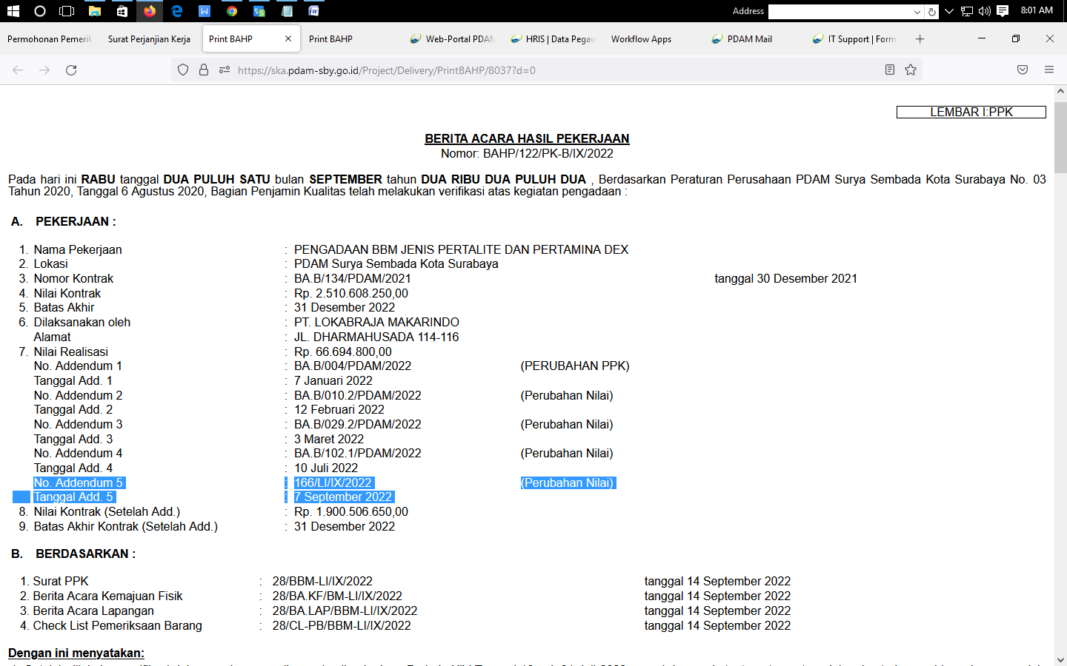

\*Warna biru dihide

\*no 9 nilai kontrak setelah addendum diubah menjadi Rp. 2.510.594.150,00

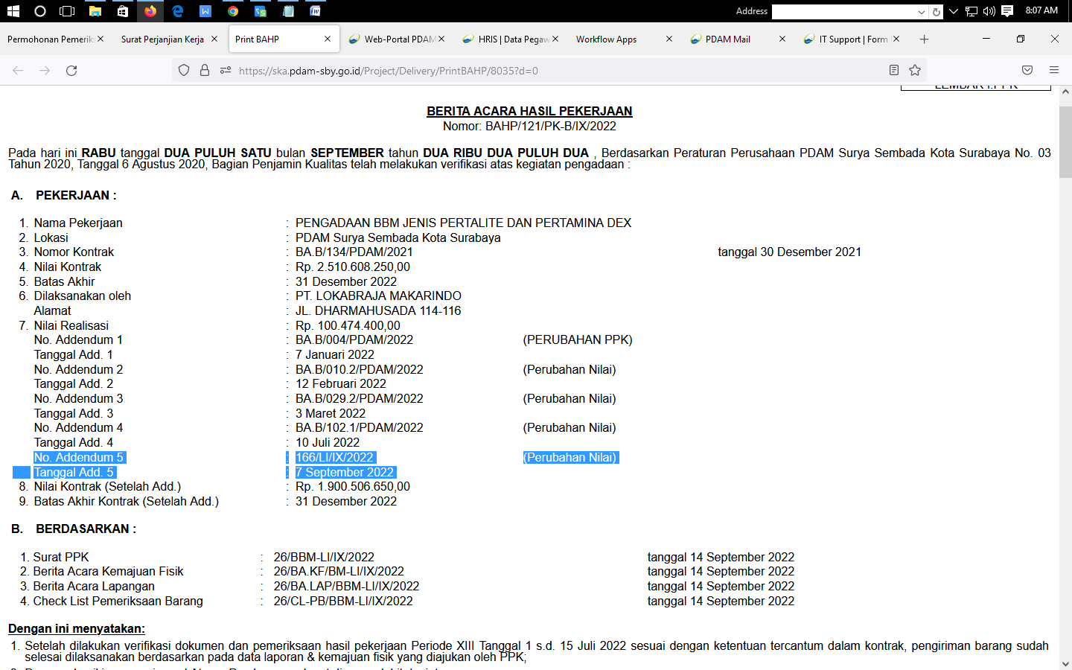

\*Warna biru dihide

\*no 9 nilai kontrak setelah addendum diubah menjadi Rp. 2.510.594.150,00